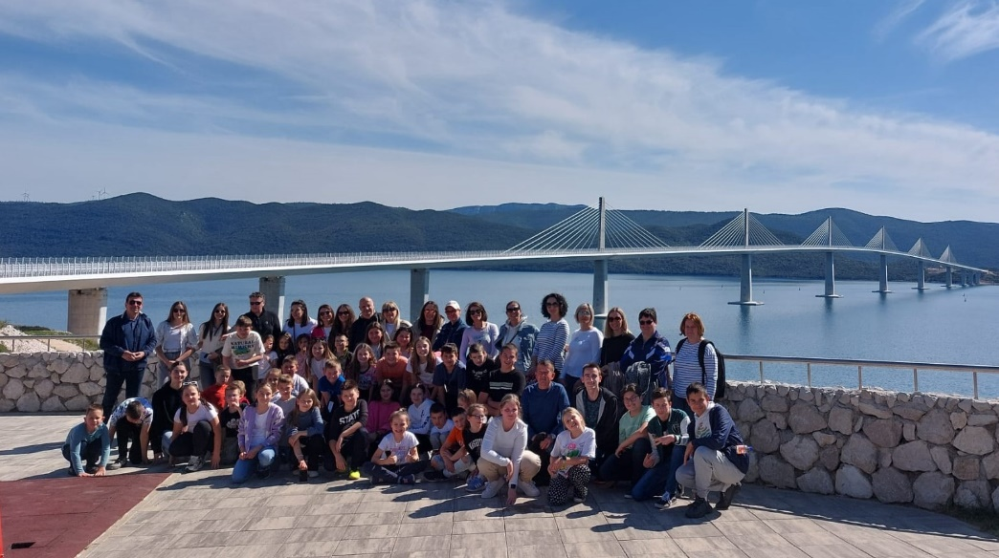

Proslava Dana planeta Zemlje i izlet u Naronu

Dan planeta Zemlje obilježava se 22. travnja diljem svijeta aktivnostima kojima se želi potaknuti ljude na akciju kako bi očuvali svoj dragocjeni dom. Ove je godine naša škola odlučila obilježiti taj dan izletom i upoznavanjem krajeva Lijepe naše kako bi djeca razvila svijest o njenim ljepotama i bogatom kulturnom nasljeđu.

Put nas je odveo u Vid gdje su pronađeni ostatci antičkoga grada Narone. Uz pomoć stručnog vodiča obišli smo prekrasan arheološki muzej Narona i dobili iscrpne informacije o ostacima grada Narone, današnjeg mjesta Vid koji se nalazi četiri kilometra sjeverno-zapadno od centra Metkovića. Arheološki muzej je izgrađen na lokalitetu antičkog hrama posvećenog prvom rimskom caru Augustusu i jedini je in situ muzej u Hrvatskoj.

Nakon obilaska muzeja riječnim smo putem krenuli na ručak u Villu Narona. Putovali smo trima lađama rukavcima i kanalima Neretve. Djeca su zaista uživala u uzbudljivoj vožnji tijekom koje su mogli vidjeti bogat biljni i životinjski svijet rijeke Neretve. Osobito su se obradovali lopočima i raznim vrstama ptica kojima obiluje naša Neretva. Naime, zabilježeno je više od 300 vrsta ptica na tako malenom području. Prije povratka smo stali na odmorištu i provozali se Pelješkim mostom. Most se nalazi u osjetljivom [ekološkom](https://hr.wikipedia.org/wiki/Za%C5%A1tita_prirode) području Malostonskog zaljeva koji je proglašen [rezervatom prirode](https://hr.wikipedia.org/wiki/Rezervat_prirode) u moru

Obogaćeni lijepim iskustvom i novim znanjima radosno smo krenuli kući. Nadamo se da će ovakav način nastave potaknuti djecu na istraživanje lijepe nam domovine i na očuvanje njenih bogatstava.